

**Алматы қаласы әкімдігінің "Алматы қаласында көрсетілетін әлеуметтік қорғау саласындағы мемлекеттік көрсетілетін қызметтердің регламенттерін бекіту туралы" 2014 жылғы 11 сәуірдегі № 2/236 қаулысына өзгерістер мен толықтырулар енгізу туралы**

***Күшін жойған***

Алматы қаласы әкімдігінің 2014 жылғы 28 қазандағы № 4/886 қаулысы. Алматы қаласының Әділет департаментінде 2014 жылғы 19 қарашада № 1103 болып тіркелді. Күші жойылды - Алматы қаласы әкімдігінің 2015 жылғы 09 қыркүйектегі № 3/539 қаулысымен

      Ескерту. Күші жойылды - Алматы қаласы әкімдігінің 09.09.2015 № 3/539 қаулысымен (алғашқы ресми жарияланған күнінен кейін күнтізбелік он күн өткен соң қолданысқа енгізіледі).

      Қазақстан Республикасының 2001 жылғы 23 қаңтардағы «Қазақстан Республикасындағы жергілікті мемлекеттік басқару және өзін-өзі басқару туралы» Заңына және Қазақстан Республикасы Экономика және бюджеттік жоспарлау министрінің «Мемлекеттік көрсетілетін қызметтердің стандарттары мен регламенттерін әзірлеу жөніндегі қағиданы бекіту туралы» Қазақстан Республикасы Экономика және бюджеттік жоспарлау министрінің 2013 жылғы 14 тамыздағы № 249 бұйрығына өзгерістер мен толықтыру енгізу туралы» 2014 жылғы 12 мамырдағы № 133 бұйрығына сәйкес Алматы қаласының әкімдігі **ҚАУЛЫ ЕТЕДІ:**  
      1. Алматы қаласы әкімдігінің «Алматы қаласында көрсетілетін әлеуметтік қорғау саласындағы мемлекеттік көрсетілетін қызметтердің регламенттерін бекіту туралы» 2014 жылғы 11 сәуірдегі № 2/236 қаулысына (нормативтік құқықтық актілерді мемлекеттік тіркеу Тізілімінде № 1039 болып тіркелген, 2014 жылғы 15 мамырдағы «Алматы ақшамы» және «Вечерний Алматы» газеттерінде жарияланған) келесі өзгерістер мен толықтырулар енгізілсін:  
      1) аталған қаулымен бекітілген «Жұмыссыз азаматтарды тіркеу және есепке қою» мемлекеттік көрсетілетін қызмет регламенті келесі мазмұндағы 15 тармақпен толықтырылсын:  
      «15. Мемлекеттік қызмет көрсету үдерісінде рәсімдердің (іс-қимылдардың) жүйелілігін, көрсетілетін қызметті берушінің құрылымдық бөлімшелерінің (қызметкерлерінің) өзара іс-қимылдарының толық сипаттамасы, сонымен қатар өзге көрсетілетін қызметті берушілермен және (немесе) халыққа қызмет көрсету орталығымен өзара іс-қимыл тәртібінің және мемлекеттік қызмет көрсету процесінде ақпараттық жүйелерді қолдану тәртібінің сипаттамасы осы регламенттің 4 қосымшасына сәйкес мемлекеттік қызмет көрсетудің бизнес-процестерінің анықтамалығында көрсетілген.»;  
      аталған қаулымен бекітілген «Жұмыссыз азаматтарды тіркеу және есепке қою» мемлекеттік көрсетілетін қызметтің регламенті осы қаулының 1 қосымшасына сәйкес 4 қосымшамен толықтырылсын;  
      2) аталған қаулымен бекітілген «Семей ядролық сынақ полигонындағы ядролық сынақтардың салдарынан зардап шеккен азаматтарды тіркеу және есепке алу, біржолғы мемлекеттік ақшалай өтемақы төлеу, куәліктер беру» мемлекеттік көрсетілетін қызмет регламенті келесі мазмұндағы 17 тармақпен толықтырылсын:  
      «17. Мемлекеттік қызмет көрсету процесінде рәсімдердің (іс-қимылдардың) жүйелілігін, көрсетілетін қызметті берушінің құрылымдық бөлімшелерінің (қызметкерлерінің) өзара іс-қимылдарының толық сипаттамасы, сонымен қатар өзге көрсетілетін қызметті берушілермен және (немесе) халыққа қызмет көрсету орталығымен өзара іс-қимыл тәртібінің және мемлекеттік қызмет көрсету процесінде ақпараттық жүйелерді қолдану тәртібінің сипаттамасы осы регламенттің 3 қосымшасына сәйкес мемлекеттік қызмет көрсетудің бизнес-процестерінің анықтамалығында көрсетілген.»;  
      аталған қаулымен бекітілген «Семей ядролық сынақ полигонындағы ядролық сынақтардың салдарынан зардап шеккен азаматтарды тіркеу және есепке алу, біржолғы мемлекеттік ақшалай өтемақы төлеу, куәліктер беру» мемлекеттік көрсетілетін қызмет регламенті осы қаулының 2 қосымшасына сәйкес 3 қосымшамен толықтырылсын;  
      3) аталған қаулымен бекітілген «Жұмыссыз азаматтарға анықтамалар беру» мемлекеттік көрсетілетін қызмет регламенті келесі мазмұндағы 15 тармақпен толықтырылсын:  
      «15. Мемлекеттік қызмет көрсету процесінде рәсімдердің (іс-қимылдардың) жүйелілігін, көрсетілетін қызметті берушінің құрылымдық бөлімшелерінің (қызметкерлерінің) өзара іс-қимылдарының толық сипаттамасы, сонымен қатар өзге көрсетілетін қызметті берушілермен және (немесе) халыққа қызмет көрсету орталығымен өзара іс-қимыл тәртібінің және мемлекеттік қызмет көрсету процесінде ақпараттық жүйелерді қолдану тәртібінің сипаттамасы осы регламенттің 4 қосымшасына сәйкес мемлекеттік қызмет көрсетудің бизнес-процестерінің анықтамалығында көрсетілген.»;  
      аталған қаулымен бекітілген «Жұмыссыз азаматтарға анықтамалар беру» мемлекеттік көрсетілетін қызмет регламенті осы қаулының 3 қосымшасына сәйкес 4 қосымшамен толықтырылсын;  
      4) аталған қаулымен бекітілген «Мүгедектерге протездік-ортопедиялық көмек ұсыну үшін оларға құжаттарды ресімдеу» мемлекеттік көрсетілетін қызмет регламенті келесі мазмұндағы 12 тармақпен толықтырылсын:  
      «12. Мемлекеттік қызмет көрсету процесінде рәсімдердің (іс-қимылдардың) жүйелілігін, көрсетілетін қызметті берушінің құрылымдық бөлімшелерінің (қызметкерлерінің) өзара іс-қимылдарының толық сипаттамасы, сонымен қатар өзге көрсетілетін қызметті берушілермен және (немесе) халыққа қызмет көрсету орталығымен өзара іс-қимыл тәртібінің және мемлекеттік қызмет көрсету процесінде ақпараттық жүйелерді қолдану тәртібінің сипаттамасы осы регламенттің 2 қосымшасына сәйкес мемлекеттік қызмет көрсетудің бизнес-процестерінің анықтамалығында көрсетілген.»;  
      аталған қаулымен бекітілген «Мүгедектерге протездік-ортопедиялық көмек ұсыну үшін оларға құжаттарды ресімдеу» мемлекеттік көрсетілетін қызметтің регламентінің қосымшасы осы қаулының 4 қосымшасына сәйкес жаңа редакцияда мазмұндалсын;  
      5) аталған қаулымен бекітілген «Мүгедектерді сурдо-тифлотехникалық және міндетті гигиеналық құралдармен қамтамасыз ету үшін оларға құжаттарды ресімдеу» мемлекеттік көрсетілетін қызмет регламенті келесі мазмұндағы 12 тармақпен толықтырылсын:  
      «12. Мемлекеттік қызмет көрсету процесінде рәсімдердің (іс-қимылдардың) жүйелілігін, көрсетілетін қызметті берушінің құрылымдық бөлімшелерінің (қызметкерлерінің) өзара іс-қимылдарының толық сипаттамасы, сонымен қатар өзге көрсетілетін қызметті берушілермен және (немесе) халыққа қызмет көрсету орталығымен өзара іс-қимыл тәртібінің және мемлекеттік қызмет көрсету процесінде ақпараттық жүйелерді қолдану тәртібінің сипаттамасы осы регламенттің 2 қосымшасына сәйкес мемлекеттік қызмет көрсетудің бизнес-процестерінің анықтамалығында көрсетілген.»;  
      аталған қаулымен бекітілген «Мүгедектерді сурдо-тифлотехникалық және міндетті гигиеналық құралдармен қамтамасыз ету үшін оларға құжаттарды ресімдеу» мемлекеттік көрсетілетін қызметтің регламентінің қосымшасы осы қаулының 5 қосымшасына сәйкес жаңа редакцияда мазмұндалсын;  
      6) аталған қаулымен бекітілген «Он сегіз жасқа дейінгі балаларға мемлекеттік жәрдемақы тағайындау» мемлекеттік көрсетілетін қызмет регламенті келесі мазмұндағы 16 тармақпен толықтырылсын:  
      «16. Мемлекеттік қызмет көрсету процесінде рәсімдердің (іс-әрекеттердің) жүйелілігін, көрсетілетін қызметті берушінің құрылымдық бөлімшелерінің (қызметкерлерінің) өзара іс-қимылдарының толық сипаттамасы, сонымен қатар өзге көрсетілетін қызметті берушілермен және (немесе) халыққа қызмет көрсету орталығымен өзара іс-қимыл тәртібінің және мемлекеттік қызмет көрсету процесінде ақпараттық жүйелерді қолдану тәртібінің сипаттамасы осы регламенттің 6 қосымшасына сәйкес мемлекеттік қызмет көрсетудің бизнес-процестерінің анықтамалығында көрсетілген.»;  
      аталған қаулымен бекітілген «Он сегіз жасқа дейінгі балаларға мемлекеттік жәрдемақы тағайындау» мемлекеттік көрсетілетін қызметтің регламенті осы қаулының 6 қосымшасына сәйкес 6 қосымшамен толықтырылсын;  
      7) аталған қаулымен бекітілген «Мемлекеттік атаулы әлеуметтік көмек тағайындау» мемлекеттік көрсетілетін қызмет регламенті келесі мазмұндағы 16 тармақпен толықтырылсын:  
      «16. Мемлекеттік қызмет көрсету процесінде рәсімдердің (іс-қимылдардың) жүйелілігін, көрсетілетін қызметті берушінің құрылымдық бөлімшелерінің (қызметкерлерінің) өзара іс-қимылдарының толық сипаттамасы, сонымен қатар өзге көрсетілетін қызметті берушілермен халыққа қызмет көрсету орталығымен өзара іс-қимыл тәртібінің және мемлекеттік қызмет көрсету процесінде ақпараттық жүйелерді қолдану тәртібінің сипаттамасы осы регламенттің 4 қосымшасына сәйкес мемлекеттік қызмет көрсетудің бизнес-процестерінің анықтамалығында көрсетілген.»;  
      аталған қаулымен бекітілген «Мемлекеттік атаулы әлеуметтік көмек тағайындау» мемлекеттік көрсетілетін қызмет регламенті осы қаулының 7 қосымшасына сәйкес 4 қосымшамен толықтырылсын;  
      8) аталған қаулымен бекітілген «Жүріп-тұруы қиын бірінші топтағы мүгедектерге жеке көмекшінің және есту кемістігі бар мүгедектерге ымдау тілі маманының қызметтерін ұсыну үшін мүгедектерге құжаттарды ресімдеу» мемлекеттік көрсетілетін қызмет регламенті келесі мазмұндағы 12 тармақпен толықтырылсын:  
      «12. Мемлекеттік қызмет көрсету процесінде рәсімдердің (іс-қимылдардың) жүйелілігін, көрсетілетін қызметті берушінің құрылымдық бөлімшелерінің (қызметкерлерінің) өзара іс-қимылдарының толық сипаттамасы, сонымен қатар өзге көрсетілетін қызметті берушілермен және (немесе) халыққа қызмет көрсету орталығымен өзара іс-қимыл тәртібінің және мемлекеттік қызмет көрсету процесінде ақпараттық жүйелерді қолдану тәртібінің сипаттамасы осы регламенттің 2 қосымшасына сәйкес мемлекеттік қызмет көрсетудің бизнес-процестерінің анықтамалығында көрсетілген.»;  
      аталған қаулымен бекітілген «Жүріп-тұруы қиын бірінші топтағы мүгедектерге жеке көмекшінің және есту кемістігі бар мүгедектерге ымдау тілі маманының қызметтерін ұсыну үшін мүгедектерге құжаттарды ресімдеу» мемлекеттік көрсетілетін қызмет регламентінің қосымшасы осы қаулының 8 қосымшасына сәйкес жаңа редакцияда мазмұндалсын;  
      9) аталған қаулымен бекітілген «Мүгедектерге кресло-арбаларды беру үшін оларға құжаттарды ресімдеу» мемлекеттік көрсетілетін қызметтің регламенті келесі мазмұндағы 12 тармақпен толықтырылсын:  
      «12. Мемлекеттік қызмет көрсету процесінде рәсімдердің (іс-қимылдардың) жүйелілігін, көрсетілетін қызметті берушінің құрылымдық бөлімшелерінің (қызметкерлерінің) өзара іс-қимылдарының толық сипаттамасы, сонымен қатар өзге көрсетілетін қызметті берушілермен және (немесе) халыққа қызмет көрсету орталығымен өзара іс-қимыл тәртібінің және мемлекеттік қызмет көрсету процесінде ақпараттық жүйелерді қолдану тәртібінің сипаттамасы осы регламенттің 2 қосымшасына сәйкес мемлекеттік қызмет көрсетудің бизнес-процестерінің анықтамалығында көрсетілген.»;  
      аталған қаулымен бекітілген «Мүгедектерге кресло-арбаларды беру үшін оларға құжаттарды ресімдеу» мемлекеттік көрсетілетін қызмет регламентінің қосымшасы осы қаулының 9 қосымшасына сәйкес жаңа редакцияда мазмұндалсын;  
      10) аталған қаулымен бекітілген «Мүгедектерді санаторий-курорттық емдеумен қамтамасыз ету үшін оларға құжаттарды ресімдеу» мемлекеттік көрсетілетін қызмет регламенті келесі мазмұндағы 12 тармақпен толықтырылсын:  
      «12. Мемлекеттік қызмет көрсету процесінде рәсімдердің (іс-қимылдардың) жүйелілігін, көрсетілетін қызметті берушінің құрылымдық бөлімшелерінің (қызметкерлерінің) өзара іс-қимылдарының толық сипаттамасы, сонымен қатар өзге көрсетілетін қызметті берушілермен халыққа қызмет көрсету орталығымен өзара іс-қимыл тәртібінің және мемлекеттік қызмет көрсету процесінде ақпараттық жүйелерді қолдану тәртібінің сипаттамасы осы регламенттің 2 қосымшасына сәйкес мемлекеттік қызмет көрсетудің бизнес-процестерінің анықтамалығында көрсетілген.»;  
      аталған қаулымен бекітілген «Мүгедектерді санаторий-курорттық емдеумен қамтамасыз ету үшін оларға құжаттарды ресімдеу» мемлекеттік көрсетілетін қызмет регламентінің қосымшасы осы қаулының 10 қосымшасына сәйкес жаңа редакцияда мазмұндалсын;  
      11) аталған қаулымен бекітілген «Медициналық-әлеуметтік мекемелерде (ұйымдарда) арнаулы әлеуметтік қызметтер көрсетуге құжаттар ресімдеу» мемлекеттік көрсетілетін қызмет регламенті келесі мазмұндағы 13 тармақпен толықтырылсын:  
      «13. Мемлекеттік қызмет көрсету процесінде рәсімдердің (іс-қимылдардың) жүйелілігін, көрсетілетін қызметті берушінің құрылымдық бөлімшелерінің (қызметкерлерінің) өзара іс-қимылдарының толық сипаттамасы, сонымен қатар өзге көрсетілетін қызметті берушілермен және (немесе) халыққа қызмет көрсету орталығымен өзара іс-қимыл тәртібінің және мемлекеттік қызмет көрсету процесінде ақпараттық жүйелерді қолдану тәртібінің сипаттамасы осы регламенттің 2 қосымшасына сәйкес мемлекеттік қызмет көрсетудің бизнес-процестерінің анықтамалығында көрсетілген.»;  
      аталған қаулымен бекітілген «Медициналық-әлеуметтік мекемелерде (ұйымдарда) арнаулы әлеуметтік қызметтер көрсетуге құжаттар ресімдеу» мемлекеттік көрсетілетін қызмет регламентінің қосымшасы осы қаулының 11 қосымшасына сәйкес жаңа редакцияда мазмұндалсын;  
      12) аталған қаулымен бекітілген «Үйде күтім көрсету жағдайында арнаулы әлеуметтік қызмет көрсетуге құжаттар ресімдеу» мемлекеттік көрсетілетін қызмет регламенті келесі мазмұндағы 13 тармақпен толықтырылсын:  
      «13. Мемлекеттік қызмет көрсету процесінде рәсімдердің (іс-қимылдардың) жүйелілігін, көрсетілетін қызметті берушінің құрылымдық бөлімшелерінің (қызметкерлерінің) өзара іс-қимылдарының толық сипаттамасы, сонымен қатар өзге көрсетілетін қызметті берушілермен және (немесе) халыққа қызмет көрсету орталығымен өзара іс-қимыл тәртібінің және мемлекеттік қызмет көрсету процесінде ақпараттық жүйелерді қолдану тәртібінің сипаттамасы осы регламенттің 2 қосымшасына сәйкес мемлекеттік қызмет көрсетудің бизнес-процестерінің анықтамалығында көрсетілген.»;  
      аталған қаулымен бекітілген «Үйде күтім көрсету жағдайында арнаулы әлеуметтік қызмет көрсетуге құжаттар ресімдеу» мемлекеттік көрсетілетін қызмет регламентінің қосымшасы осы қаулының 12 қосымшасына сәйкес жаңа редакцияда мазмұндалсын;  
      13) аталған қаулымен бекітілген «Жергілікті өкілді органдардың шешімдері бойынша мұқтаж азаматтардың жекелеген санаттарына әлеуметтік көмек тағайындау» мемлекеттік көрсетілетін қызмет регламенті келесі мазмұндағы 15 тармақпен толықтырылсын:  
      «15. Мемлекеттік қызмет көрсету процесінде рәсімдердің (іс-қимылдардың) жүйелілігін, көрсетілетін қызметті берушінің құрылымдық бөлімшелерінің (қызметкерлерінің) өзара іс-қимылдарының толық сипаттамасы, сонымен қатар өзге көрсетілетін қызметті берушілермен және (немесе) халыққа қызмет көрсету орталығымен өзара іс-қимыл тәртібінің және мемлекеттік қызмет көрсету процесінде ақпараттық жүйелерді қолдану тәртібінің сипаттамасы осы регламенттің 5 қосымшасына сәйкес мемлекеттік қызмет көрсетудің бизнес-процестерінің анықтамалығында көрсетілген.»;  
      аталған қаулымен бекітілген «Жергілікті өкілді органдардың шешімдері бойынша мұқтаж азаматтардың жекелеген санаттарына әлеуметтік көмек тағайындау» мемлекеттік көрсетілетін қызмет регламенті осы қаулының 13 қосымшасына сәйкес 5 қосымшамен толықтырылсын;  
      14) аталған қаулымен бекітілген «Адамдарға жұмыспен қамтуға жәрдемдесудің белсенді нысандарына қатысуға жолдамалар беру» мемлекеттік көрсетілетін қызмет регламенті келесі мазмұндағы 14 тармақпен толықтырылсын:  
      «14. Мемлекеттік қызмет көрсету процесінде рәсімдердің (іс-қимылдардың) жүйелілігін, көрсетілетін қызметті берушінің құрылымдық бөлімшелерінің (қызметкерлерінің) өзара іс-қимылдарының толық сипаттамасы, сонымен қатар өзге көрсетілетін қызметті берушілермен және (немесе) халыққа қызмет көрсету орталығымен өзара іс-қимыл тәртібінің және мемлекеттік қызмет көрсету процесінде ақпараттық жүйелерді қолдану тәртібінің сипаттамасы осы регламенттің 3 қосымшасына сәйкес мемлекеттік қызмет көрсетудің бизнес-процестерінің анықтамалығында көрсетілген.»;  
      аталған қаулымен бекітілген «Адамдарға жұмыспен қамтуға жәрдемдесудің белсенді нысандарына қатысуға жолдамалар беру» мемлекеттік көрсетілетін қызмет регламенті осы қаулының 14 қосымшасына сәйкес 3 қосымшамен толықтырылсын;  
      15) аталған қаулымен бекітілген «Өтініш берушінің (отбасының) атаулы әлеуметтік көмек алушыларға тиесілігін растайтын анықтама беру» мемлекеттік көрсетілетін қызмет регламенті келесі мазмұндағы 16 тармақпен толықтырылсын:  
      «16. Мемлекеттік қызмет көрсету процесінде рәсімдердің (іс-қимылдардың) жүйелілігін, көрсетілетін қызметті берушінің құрылымдық бөлімшелерінің (қызметкерлерінің) өзара іс-қимылдарының толық сипаттамасы, сонымен қатар өзге көрсетілетін қызметті берушілермен және (немесе) халыққа қызмет көрсету орталығымен өзара іс-қимыл тәртібінің және мемлекеттік қызмет көрсету процесінде ақпараттық жүйелерді қолдану тәртібінің сипаттамасы осы регламенттің 3 қосымшасына сәйкес мемлекеттік қызмет көрсетудің бизнес-процестерінің анықтамалығында көрсетілген.»;  
      аталған қаулымен бекітілген «Өтініш берушінің (отбасының) атаулы әлеуметтік көмек алушыларға тиесілігін растайтын анықтама беру» мемлекеттік көрсетілетін қызмет регламенті осы қаулының 15 қосымшасына сәйкес 3 қосымшамен толықтырылсын;  
      16) аталған қаулымен бекітілген «Үйде оқитын мүгедек балаларға материалдық қамсыздандыруды тағайындау» мемлекеттік көрсетілетін қызметтің регламенті келесі мазмұндағы 14 тармақпен толықтырылсын:  
      «14. Мемлекеттік қызмет көрсету процесінде рәсімдердің (іс-қимылдардың) жүйелілігін, көрсетілетін қызметті берушінің құрылымдық бөлімшелерінің (қызметкерлерінің) өзара іс-қимылдарының толық сипаттамасы, сонымен қатар өзге көрсетілетін қызметті берушілермен және (немесе) халыққа қызмет көрсету орталығымен өзара іс-қимыл тәртібінің және мемлекеттік қызмет көрсету процесінде ақпараттық жүйелерді қолдану тәртібінің сипаттамасы осы регламенттің 3 қосымшасына сәйкес мемлекеттік қызмет көрсетудің бизнес-процестерінің анықтамалығында көрсетілген.»;  
      аталған қаулымен бекітілген «Үйде оқитын мүгедек балаларға материалдық қамсыздандыруды тағайындау» мемлекеттік көрсетілетін қызмет регламенті осы қаулының 16 қосымшасына сәйкес 3 қосымшамен толықтырылсын;  
      17) аталған қаулымен бекітілген «Шетелдік қызметкерге жұмысқа орналасуға және жұмыс берушілерге тиісті әкімшілік-аумақтық бірлік аумағында еңбек қызметін жүзеге асыру үшін шетелдік жұмыс күшін тартуға рұқсат беру, қайта ресімдеу және ұзарту» мемлекеттік көрсетілетін қызмет регламенті келесі мазмұндағы 13 тармақпен толықтырылсын:  
      «13. Мемлекеттік қызмет көрсету процесінде рәсімдердің (іс-қимылдардың) жүйелілігін, көрсетілетін қызметті берушінің құрылымдық бөлімшелерінің (қызметкерлерінің) өзара іс-қимылдарының толық сипаттамасы, сонымен қатар өзге көрсетілетін қызметті берушілермен және (немесе) халыққа қызмет көрсету орталығымен өзара іс-қимыл тәртібінің және мемлекеттік қызмет көрсету процесінде ақпараттық жүйелерді қолдану тәртібінің сипаттамасы осы регламенттің 11 қосымшасына сәйкес мемлекеттік қызмет көрсетудің бизнес-процестерінің анықтамалығында көрсетілген.»;  
      аталған қаулымен бекітілген «Шетелдік қызметкерге жұмысқа орналасуға және жұмыс берушілерге тиісті әкімшілік-аумақтық бірлік аумағында еңбек қызметін жүзеге асыру үшін шетелдік жұмыс күшін тартуға рұқсат беру, қайта ресімдеу және ұзарту» мемлекеттік көрсетілетін қызмет регламенті осы қаулының 17 қосымшасына сәйкес 11, 12, 13, 14, 15, 16, 17, 18, 19 және 20 қосымшалармен толықтырылсын.  
      2. Алматы қалалық Жұмыспен қамту және әлеуметтік бағдарламалар басқармасы осы қаулыны интернет-ресурста орналастыруды қамтамасыз етсін.  
      3. Осы қаулының орындалуын бақылау Алматы қаласы әкімінің орынбасары Ю. Ильинге жүктелсін.  
      4. Осы қаулы әділет органдарында мемлекеттік тіркелген күннен бастап күшіне енеді және ол алғаш ресми жарияланғаннан кейін күнтізбелік он күн өткен соң қолданысқа енгізіледі.  
 

|  |  |
| --- | --- |
| *Алматы қаласының әкімі* | *А. Есімов* |

|  |  |
| --- | --- |
|  | Алматы қаласы әкімдігінің  2014 жылғы 28 қазандағы  № 4/886 қаулысына 1 қосымша |
|  | «Жұмыссыз азаматтарды тіркеу  және есепке қою» мемлекеттік  көрсетілетін қызмет  регламентіне 4 қосымша |

**Мемлекеттік қызметті көрсетудің бизнес-үдерістерінің анықтамалығы**

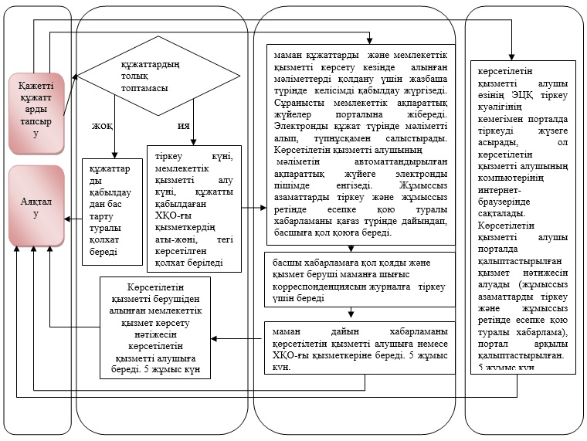  
   
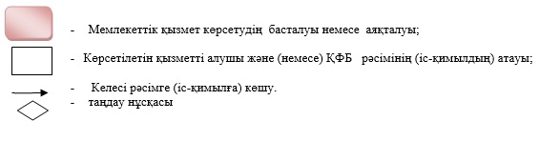  
 

|  |  |
| --- | --- |
|  | Алматы қаласы әкімдігінің  2014 жылғы 28 қазандағы  № 4/886 қаулысына 2 қосымша |
|  | «Семей ядролық сынақ  полигонындағы ядролық  сынақтардың салдарынан  зардап шеккен азаматтарды  тіркеу және есепке алу,  біржолғы мемлекеттік ақшалай  өтемақы төлеу, куәлік беру»  мемлекеттік көрсетілетін қызмет  регламентіне 3 қосымша |

**Мемлекеттік қызметтік көрсетудің бизнес-үрдістерінің анықтамалығы**

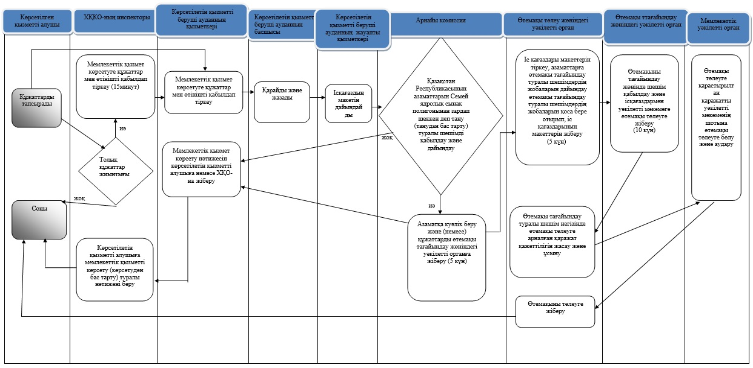  
 

|  |  |
| --- | --- |
|  | Алматы қаласы әкімдігінің  2014 жылғы 28 қазандағы  № 4/886 қаулысына 3 қосымша |
|  | «Жұмыссыз азаматтарға  анықтамалар беру» мемлекеттік  көрсетілетін қызмет  регламентіне 4 қосымша |

**Мемлекеттік қызметті көрсетудің бизнес-процесстерінің анықтамалығы**

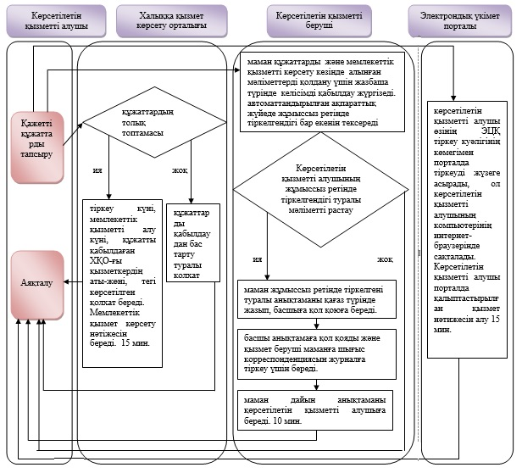  
   
  
 

|  |  |
| --- | --- |
|  | Алматы қаласы әкімдігінің  2014 жылғы 28 қазандағы  № 4/886 қаулысына 4 қосымша |
|  | «Мүгедектерге протездік-  ортопедиялық көмек ұсыну үшін  оларға құжаттарды ресімдеу»  мемлекеттік көрсетілетін қызмет  регламентіне 2 қосымша |

**Мемлекеттік қызметті көрсетудің бизнес-үдерістерінің анықтамалығы**

      (10 жұмыс күн ішінде)

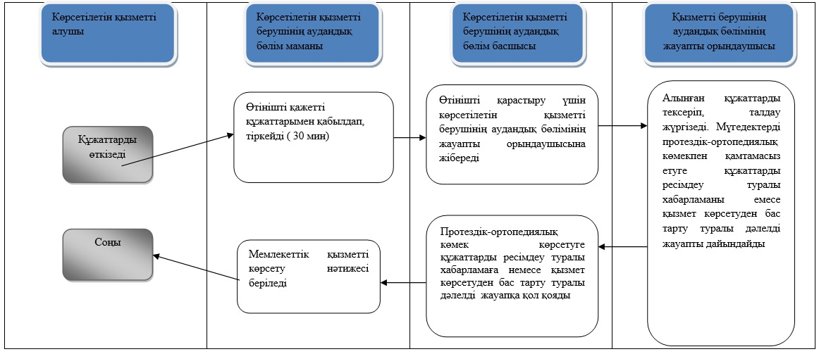  
 

|  |  |
| --- | --- |
|  | Алматы қаласы әкімдігінің  2014 жылғы 28 қазандағы  № 4/886 қаулысына 5 қосымша |
|  | «Мүгедектерді сурдо-  тифлотехникалық және міндетті  гигиеналық құралдармен  қамтамасыз ету үшін оларға  құжаттарды ресімдеу»  мемлекеттік көрсетілетін қызмет  регламентіне 2 қосымша |

**Мемлекеттік қызметті көрсетудің бизнес-үдерістерінің анықтамалығы**

      (10 жұмыс күн ішінде)

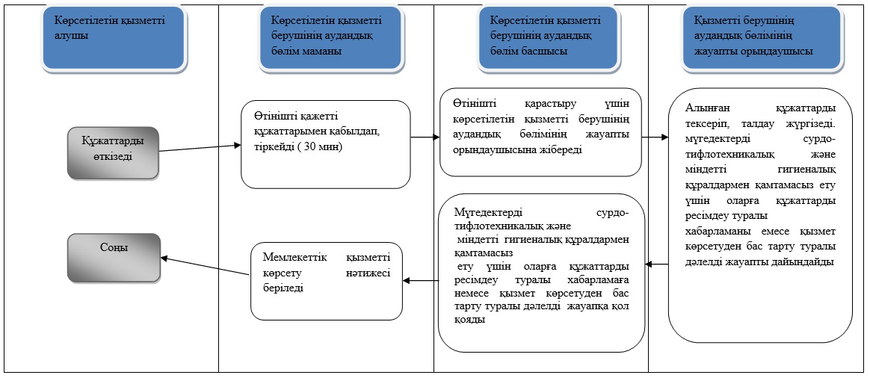  
 

|  |  |
| --- | --- |
|  | Алматы қаласы әкімдігінің  2014 жылғы 28 қазандағы  № 4/886 қаулысына 6 қосымша |
|  | «Он сегіз жасқа дейінгі  балаларға мемлекеттік  жәрдемақы тағайындау»  мемлекеттік қызметінің  регламентіне 6 қосымша |

**Мемлекеттік қызметті көрсетудің бизнес–үдерістерінің анықтамалығы**

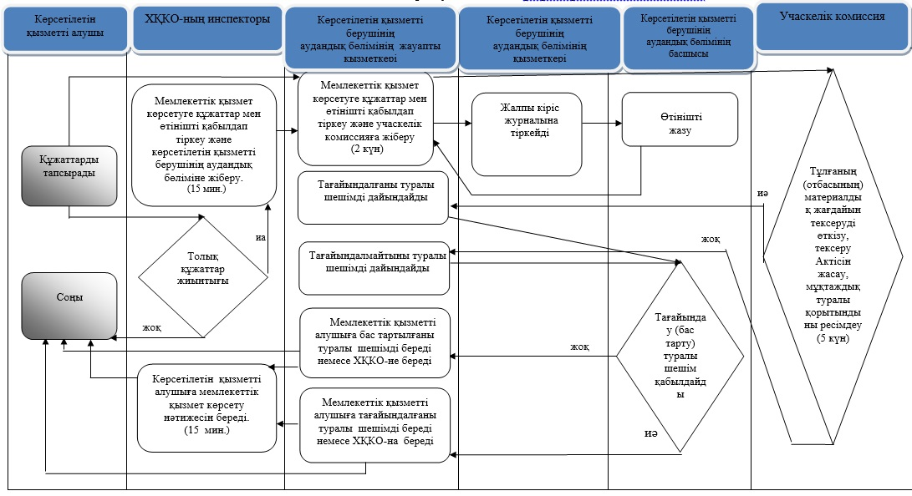  
 

|  |  |
| --- | --- |
|  | Алматы қаласы әкімдігінің  2014 жылғы 28 қазандағы  № 4/886 қаулысына 7 қосымша |
|  | «Мемлекеттік атаулы  әлеуметтік көмек тағайындау»  мемлекеттік көрсетілетін қызмет  регламентіне 4 қосымша |

**Мемлекеттік қызметті көрсетудің бизнес–үдерістерінің анықтамалығы**

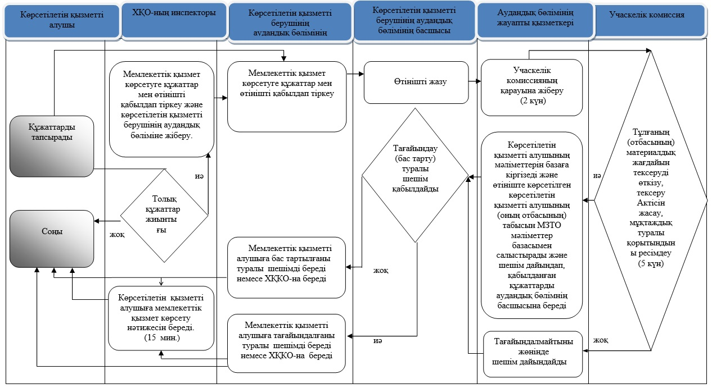  
 

|  |  |
| --- | --- |
|  | Алматы қаласы әкімдігінің  2014 жылғы 28 қазандағы  № 4/886 қаулысына 8 қосымша |
|  | «Жүріп-тұруы қиын бірінші  топтағы мүгедектерге жеке  көмекшінің және есту кемістігі  бар мүгедектерге ымдау тілі  маманының қызметтерін ұсыну  үшін мүгедектерге құжаттарды  ресімдеу» мемлекеттік  көрсетілетін қызмет  регламентіне 2 қосымша |

**Мемлекеттік қызметті көрсетудің бизнес-үдерістерінің анықтамалығы**

      (10 жұмыс күн ішінде)

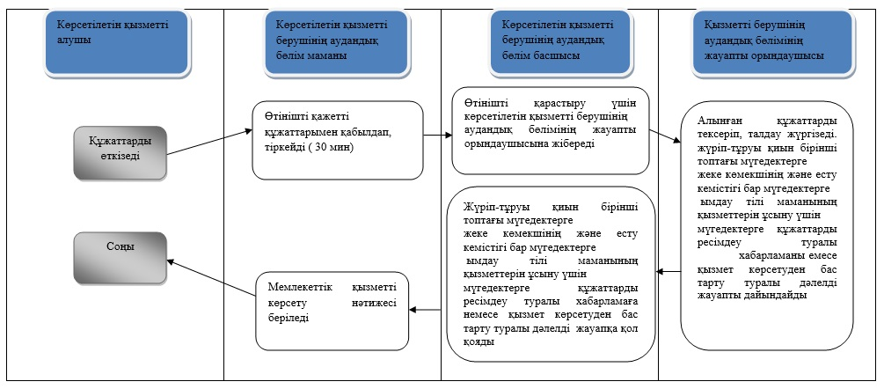  
 

|  |  |
| --- | --- |
|  | Алматы қаласы әкімдігінің  2014 жылғы 28 қазандағы  № 4/886 қаулысына 9 қосымша |
|  | «Мүгедектерге кресло-  арбаларды беру үшін оларға  құжаттарды ресімдеу»  мемлекеттік көрсетілетін қызмет  регламентіне 2 қосымша |

**Мемлекеттік қызметті көрсетудің бизнес-үдерістерінің анықтамалығы**

      (10 жұмыс күн ішінде)

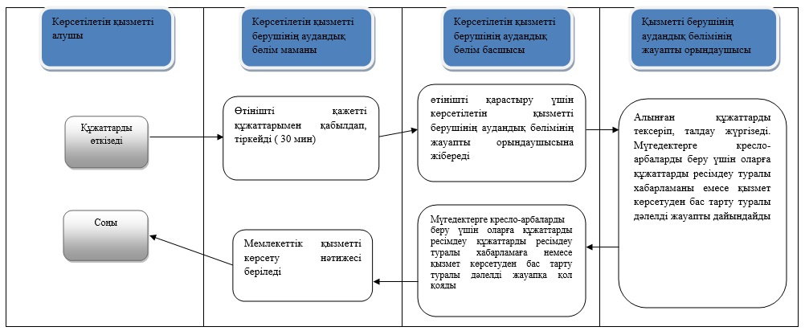  
 

|  |  |
| --- | --- |
|  | Алматы қаласы әкімдігінің  2014 жылғы 28 қазандағы  № 4/886 қаулысына 10 қосымша |
|  | «Мүгедектерді санаторий-  курорттық емдеумен  қамтамасыз ету үшін оларға  құжаттарды ресімдеу»  мемлекеттік көрсетілетін қызмет  регламентіне 2 қосымша |

**Мемлекеттік қызметті көрсетудің бизнес-үдерістерінің анықтамалығы**

      (10 жұмыс күн ішінде)

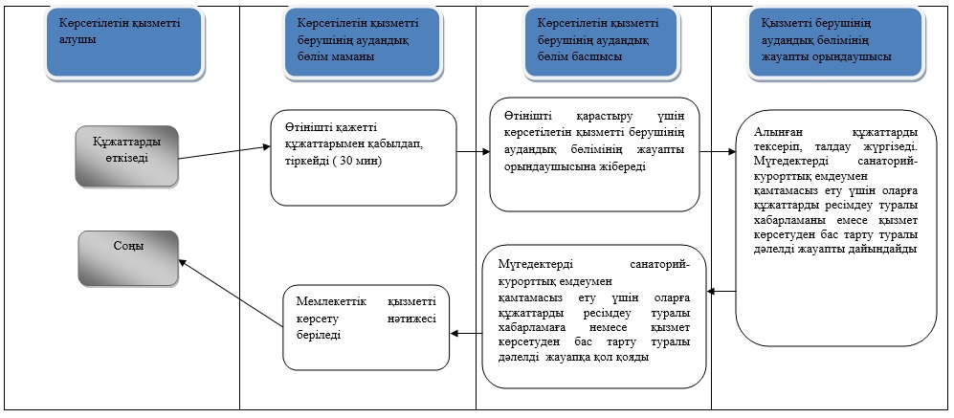  
 

|  |  |
| --- | --- |
|  | Алматы қаласы әкімдігінің  2014 жылғы 28 қазандағы  № 4/886 қаулысына 11 қосымша |
|  | «Медициналық-әлеуметтік  мекемелерде (ұйымдарда)  арнаулы әлеуметтік қызметтер  көрсетуге құжаттар ресімдеу»  мемлекеттік көрсетілетін қызмет  регламентіне 2 қосымша |

**Мемлекеттік қызмет көрсетудің бизнес-процестерінің анықтамалығы**

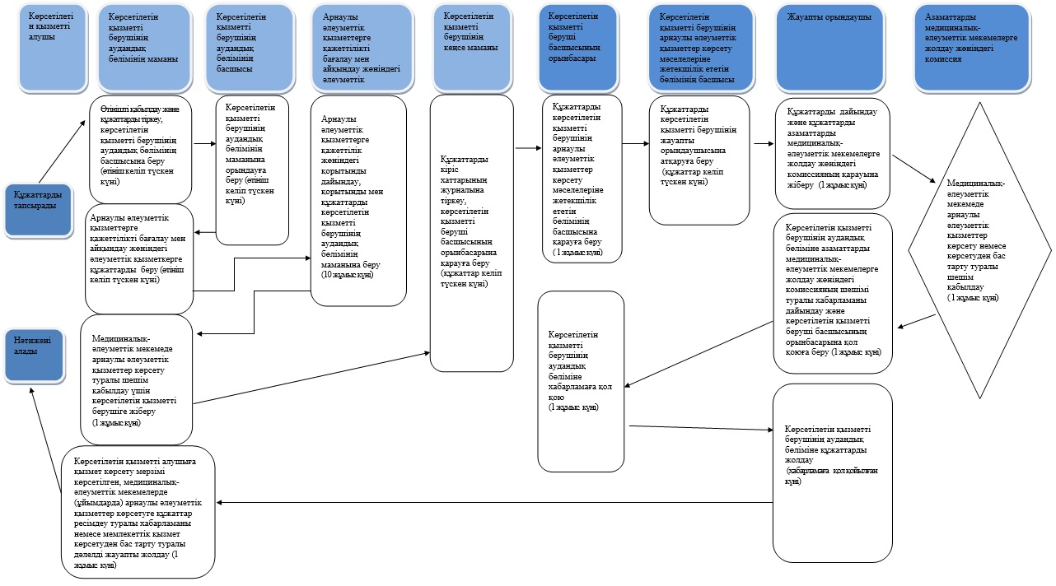  
 

|  |  |
| --- | --- |
|  | Алматы қаласы әкімдігінің  2014 жылғы 28 қазандағы  № 4/886 қаулысына 12 қосымша |
|  | «Үйде күтім көрсету  жағдайында арнаулы әлеуметтік  қызмет көрсетуге құжаттар  ресімдеу» мемлекеттік  көрсетілетін қызмет  регламентіне 2 қосымша |

**Мемлекеттік қызмет көрсетудің бизнес-процестерінің анықтамалығы**

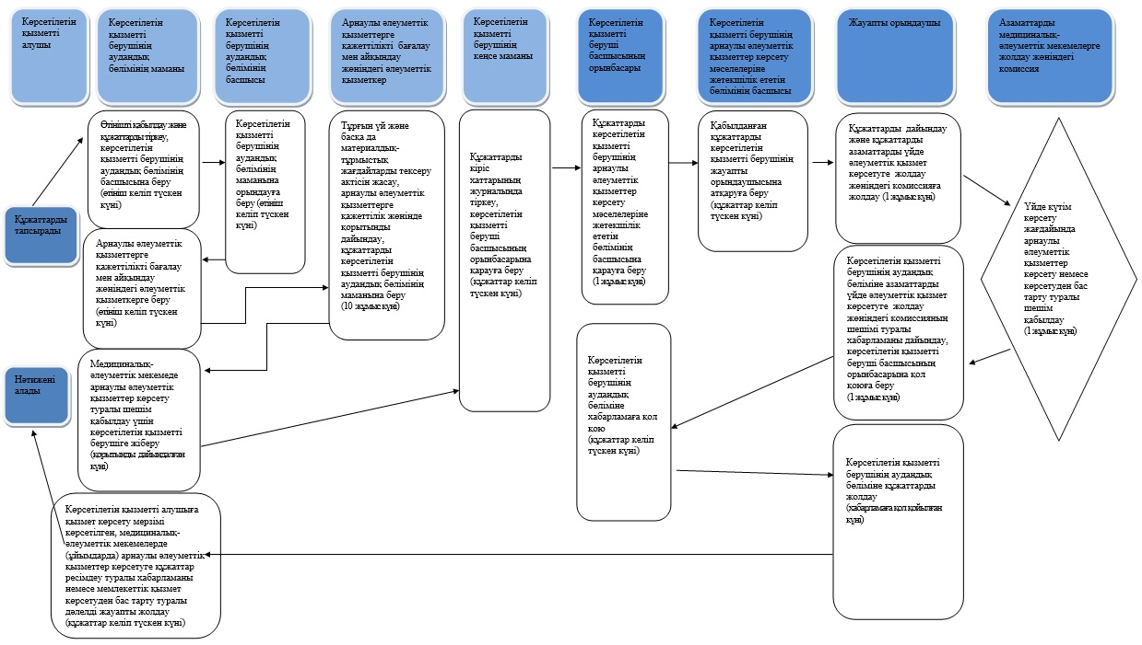  
 

|  |  |
| --- | --- |
|  | Алматы қаласы әкімдігінің  2014 жылғы 28 қазандағы  № 4/886 қаулысына 13 қосымша |
|  | «Жергілікті өкілді органдардың  шешімдері бойынша мұқтаж  азаматтардың жекелеген  санаттарына әлеуметтік көмек  тағайындау» мемлекеттік  көрсетілетін қызмет  регламентіне 5 қосымша |

**Мемлекеттік қызметті көрсетудің бизнес-үрдістерінің анықтамалығы**

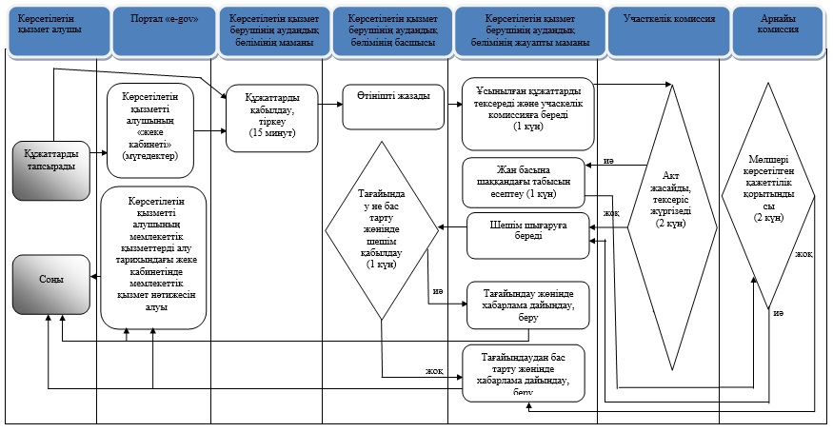  
 

|  |  |
| --- | --- |
|  | Алматы қаласы әкімдігінің  2014 жылғы 28 қазандағы  № 4/886 қаулысына 14 қосымша |
|  | «Адамдарға жұмыспен қамтуға  жәрдемдесудің белсенді  нысандарына қатысуға  жолдамалар беру» мемлекеттік  көрсетілетін қызмет  регламентіне 3 қосымша |

**Мемлекеттік қызметті көрсетудің бизнес-процесстерінің анықтамалығы**

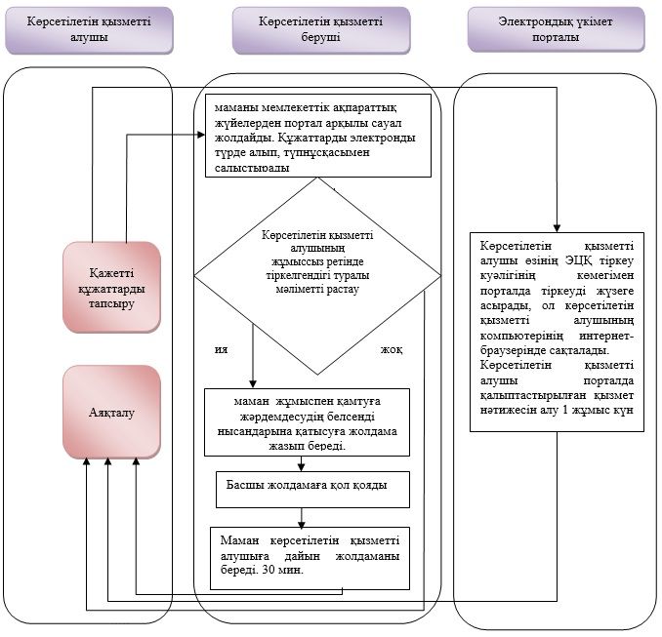  
   
  
 

|  |  |
| --- | --- |
|  | Алматы қаласы әкімдігінің  2014 жылғы 28 қазандағы  № 4/886 қаулысына 15 қосымша |
|  | «Өтініш берушінің(отбасының)  атаулы әлеуметтік көмек  алушыларға тиесілігін  растайтын анықтама беру»  мемлекеттік қызмет  регламентіне 3 қосымша |

**Мемлекеттік қызметті көрсетудің бизнес–үдерістерінің анықтамалығы**

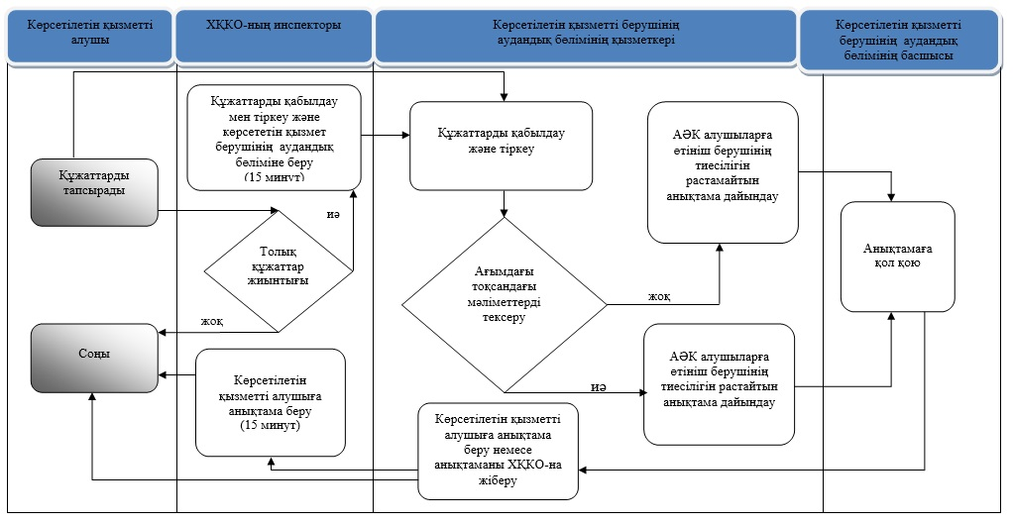  
 

|  |  |
| --- | --- |
|  | Алматы қаласы әкімдігінің  2014 жылғы 28 қазандағы  № 4/886 қаулысына 16 қосымша |
|  | «Үйде оқитын мүгедек  балаларға материалдық  қамсыздандыруды тағайындау»  мемлекеттік қызмет  регламентіне 3 қосымша |

**Мемлекеттік қызметті көрсетудің бизнес-үдерістерінің анықтамалығы**

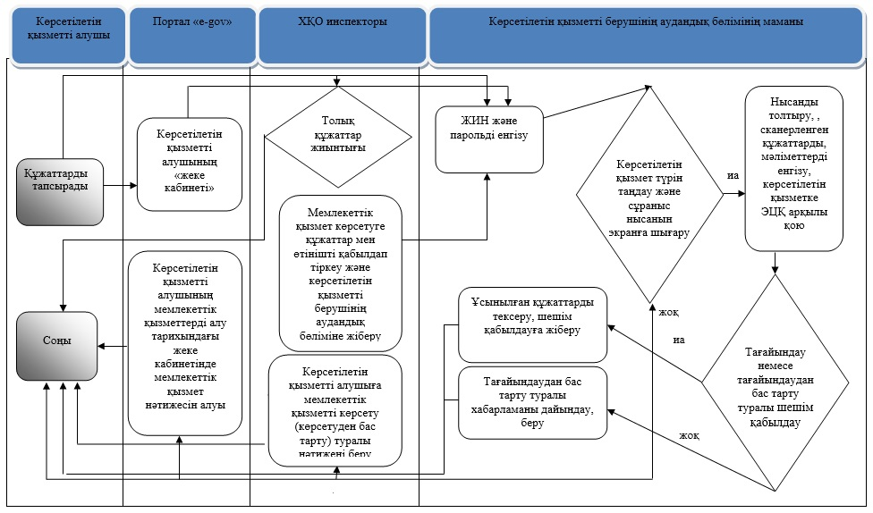  
 

|  |  |
| --- | --- |
|  | Алматы қаласы әкімдігінің  2014 жылғы 28 қазандағы  № 4/886 қаулысына 17 қосымша |
|  | «Шетелдік қызметкерге  жұмысқа орналасуға және  жұмыс берушілерге тиісті  әкімшілік-аумақтық бірлік  аумағында еңбек қызметін  жүзеге асыру үшін шетелдік  жұмыс күшін тартуға рұқсат  беру, қайта ресімдеу және  ұзарту» мемлекеттік  көрсетілетін қызмет  регламентіне «Шетелдік жұмыс  күшін тартуға рұқсат беру»  11 қосымша |

**Мемлекеттік қызметті көрсетудің бизнес-үрдістерінің анықтамалығы**

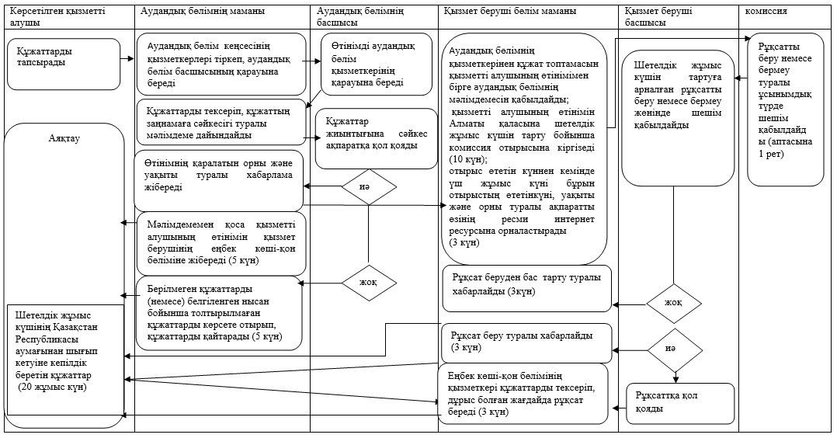  
 

|  |  |
| --- | --- |
|  | «Шетелдік қызметкерге  жұмысқа орналасуға және  жұмыс берушілерге тиісті  әкімшілік-аумақтық бірлік  аумағында еңбек қызметін  жүзеге асыру үшін шетелдік  жұмыс күшін тартуға рұқсат  беру, қайта ресімдеу және  ұзарту» мемлекеттік  көрсетілетін қызмет  регламентіне «Шетелдік жұмыс  күшін тартуға арналған  рұқсатты қайта рәсімдеу»  12 қосымша |

**Мемлекеттік қызметті көрсетудің бизнес - үрдістерінің анықтамалығы**

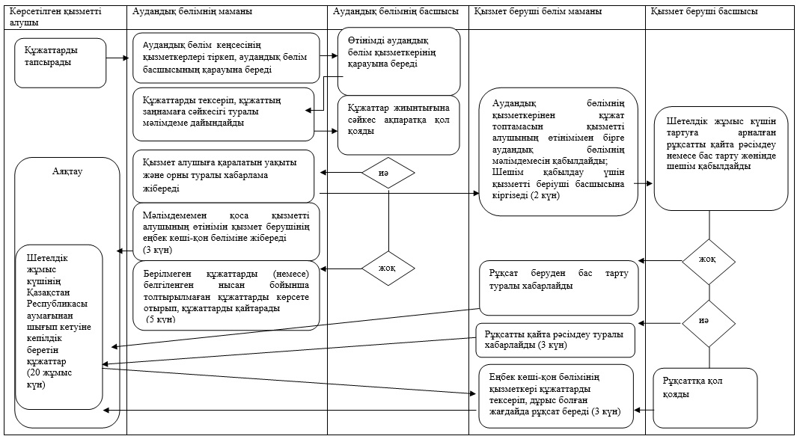  
 

|  |  |
| --- | --- |
|  | «Шетелдік қызметкерге  жұмысқа орналасуға және  жұмыс берушілерге тиісті  әкімшілік-аумақтық бірлік  аумағында еңбек қызметін  жүзеге асыру үшін шетелдік  жұмыс күшін тартуға рұқсат  беру, қайта ресімдеу және  ұзарту» мемлекеттік  көрсетілетін қызмет  регламентіне «Шетелдік жұмыс  күшін тартуға арналған  рұқсаттың мерзімін ұзарту»  13 қосымша |

**Мемлекеттік қызметті көрсетудің бизнес-үрдістерінің анықтамалығы**

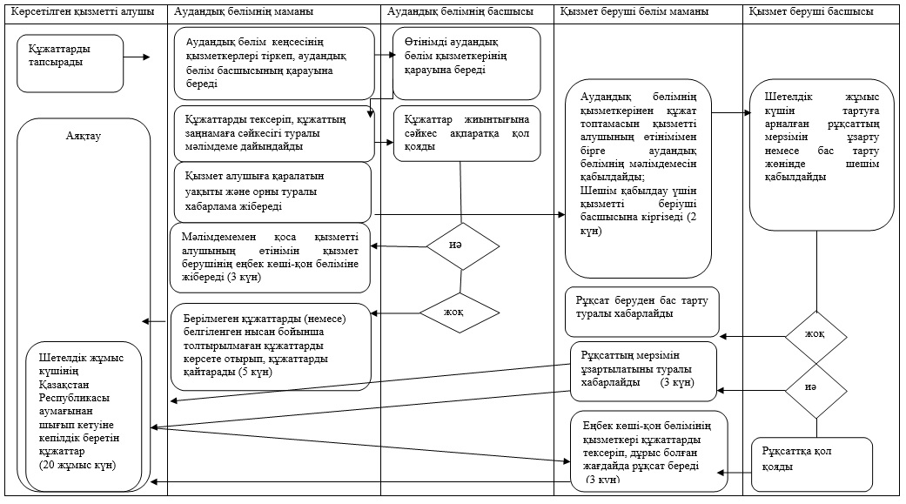  
 

|  |  |
| --- | --- |
|  | «Шетелдік қызметкерге  жұмысқа орналасуға және  жұмыс берушілерге тиісті  әкімшілік-аумақтық бірлік  аумағында еңбек қызметін  жүзеге асыру үшін шетелдік  жұмыс күшін тартуға рұқсат  беру, қайта ресімдеу және  ұзарту» мемлекеттік  көрсетілетін қызмет  регламентіне «Шетелдік  қызметкерге жұмысқа  орналасуға арналған рұқсатты  беру немесе мерзімін ұзарту»  14 қосымша |

**Мемлекеттік қызметті көрсетудің бизнес-үрдістерінің анықтамалығы**

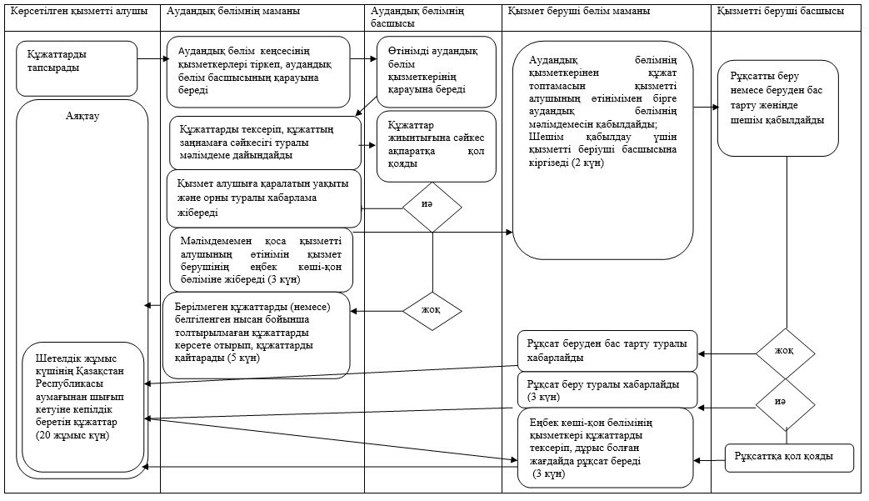  
 

|  |  |
| --- | --- |
|  | «Шетелдік қызметкерге  жұмысқа орналасуға және  жұмыс берушілерге тиісті  әкімшілік-аумақтық бірлік  аумағында еңбек қызметін  жүзеге асыру үшін шетелдік  жұмыс күшін тартуға рұқсат  беру, қайта ресімдеу және ұзарту» мемлекеттік  көрсетілетін қызмет  регламентіне «Шетелдік  қызметкерге жұмысқа  орналасуға арналған рұқсатты  қайта ресімдеу» 15 қосымша |

**Мемлекеттік қызметті көрсетудің бизнес-үрдістерінің анықтамалығы**

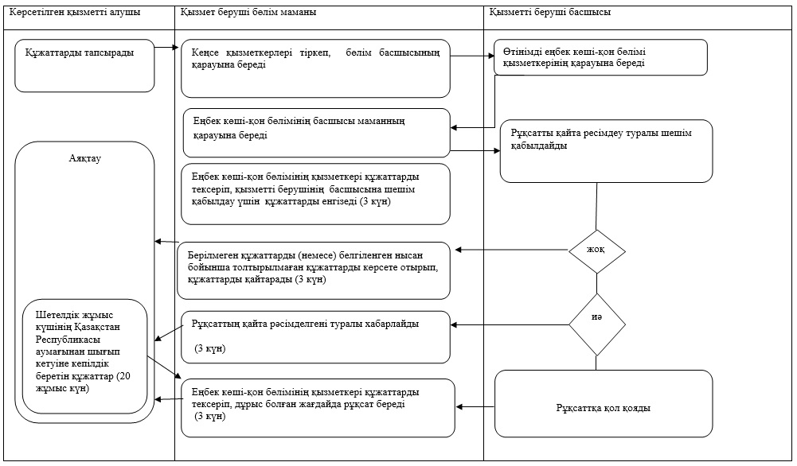  
 

|  |  |
| --- | --- |
|  | «Шетелдік қызметкерге  жұмысқа орналасуға және  жұмыс берушілерге тиісті  әкімшілік-аумақтық бірлік  аумағында еңбек қызметін  жүзеге асыру үшін шетелдік  жұмыс күшін тартуға рұқсат  беру, қайта ресімдеу және  ұзарту» мемлекеттік  көрсетілетін қызмет  регламентіне www.egov.kz  порталы арқылы «Шетелдік  жұмыс күшін тартуға рұқсат  беру» 16 қосымша |

**Мемлекеттік қызметті көрсетудің бизнес-үрдістерінің анықтамалығы**

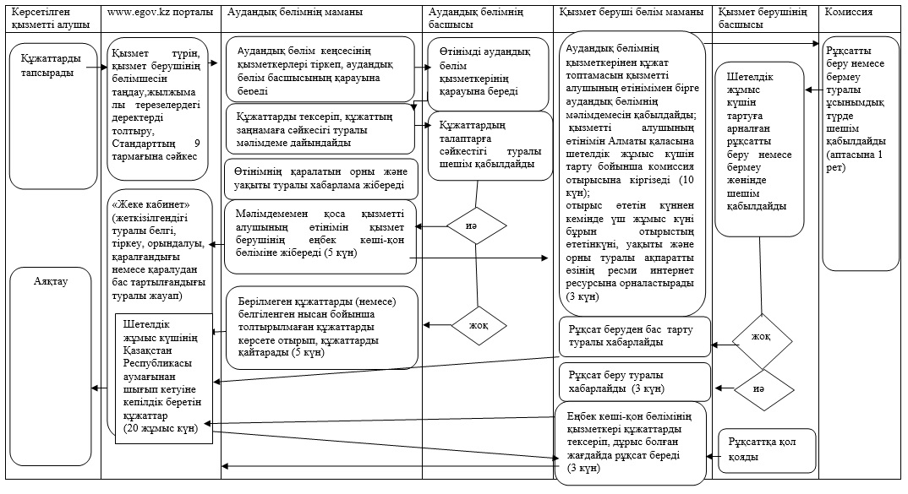  
 

|  |  |
| --- | --- |
|  | «Шетелдік қызметкерге  жұмысқа орналасуға және  жұмыс берушілерге тиісті  әкімшілік-аумақтық бірлік  аумағында еңбек қызметін  жүзеге асыру үшін шетелдік  жұмыс күшін тартуға рұқсат  беру, қайта ресімдеу және  ұзарту» мемлекеттік  көрсетілетін қызмет  регламентіне www.egov.kz  порталы арқылы «Шетелдік  жұмыс күшін тартуға арналған  рұқсатты қайта рәсімдеу»  17 қосымша |

**Мемлекеттік қызметті көрсетудің бизнес-үрдістерінің анықтамалығы**

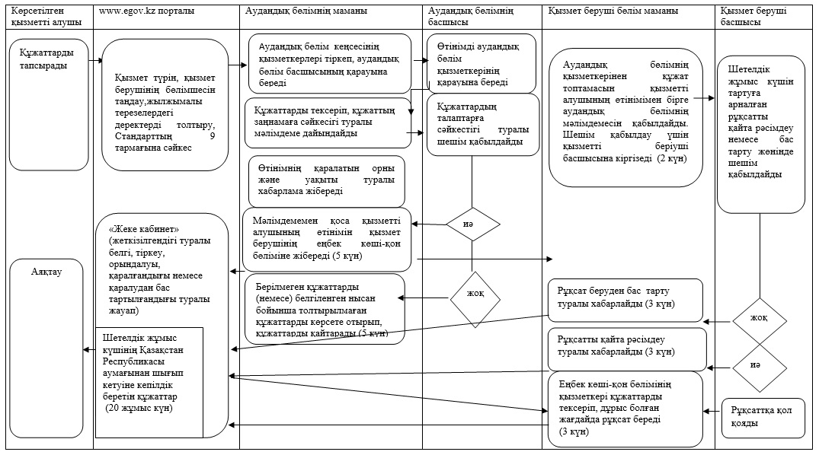  
 

|  |  |
| --- | --- |
|  | «Шетелдік қызметкерге  жұмысқа орналасуға және  жұмыс берушілерге тиісті  әкімшілік-аумақтық бірлік  аумағында еңбек қызметін  жүзеге асыру үшін шетелдік  жұмыс күшін тартуға рұқсат  беру, қайта ресімдеу және  ұзарту» мемлекеттік  көрсетілетін қызмет  регламентіне www.egov.kz  порталы арқылы «Шетелдік  жұмыс күшін тартуға арналған  рұқсаттың мерзімін ұзарту»  18 қосымша |

**Мемлекеттік қызметті көрсетудің бизнес-үрдістерінің анықтамалығы**

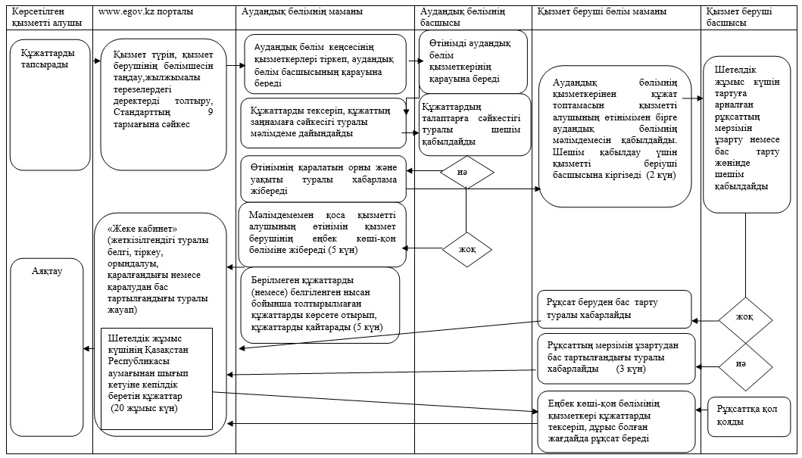  
 

|  |  |
| --- | --- |
|  | «Шетелдік қызметкерге  жұмысқа орналасуға және  жұмыс берушілерге тиісті  әкімшілік-аумақтық бірлік  аумағында еңбек қызметін  жүзеге асыру үшін шетелдік  жұмыс күшін тартуға рұқсат  беру, қайта ресімдеу және  ұзарту» мемлекеттік  көрсетілетін қызмет  регламентіне www.egov.kz  порталы арқылы «Шетелдік  қызметкерге жұмысқа  орналасуға арналған рұқсатты  беру немесе мерзімін ұзарту»  19 қосымша |

**Мемлекеттік қызметті көрсетудің бизнес-үрдістерінің анықтамалығы**

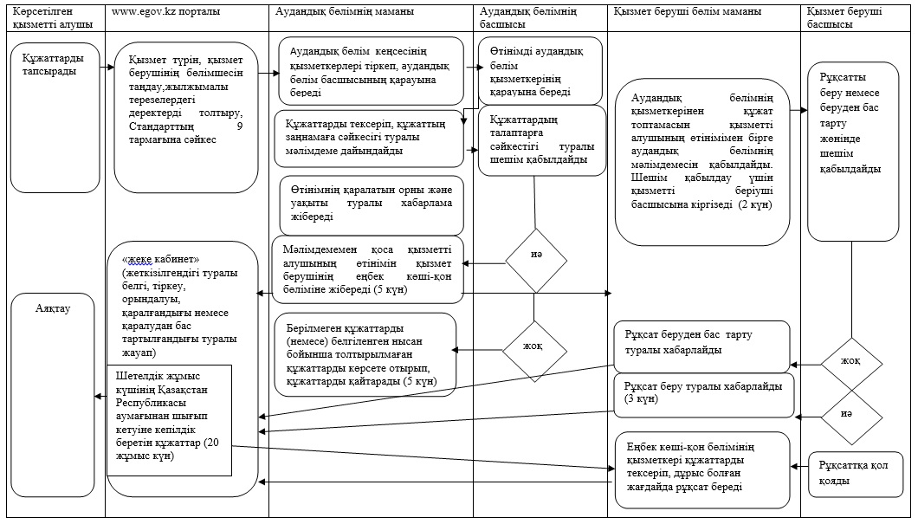  
 

|  |  |
| --- | --- |
|  | «Шетелдік қызметкерге  жұмысқа орналасуға және  жұмыс берушілерге тиісті  әкімшілік-аумақтық бірлік  аумағында еңбек қызметін  жүзеге асыру үшін шетелдік  жұмыс күшін тартуға рұқсат  беру, қайта ресімдеу және  ұзарту» мемлекеттік  көрсетілетін қызмет  регламентіне www.egov.kz  порталы арқылы «Шетелдік  қызметкерге жұмысқа  орналасуға арналған рұқсатты  қайта ресімдеу» 20 қосымша |

**Мемлекеттік қызметті көрсетудің бизнес-үрдістерінің анықтамалығы**

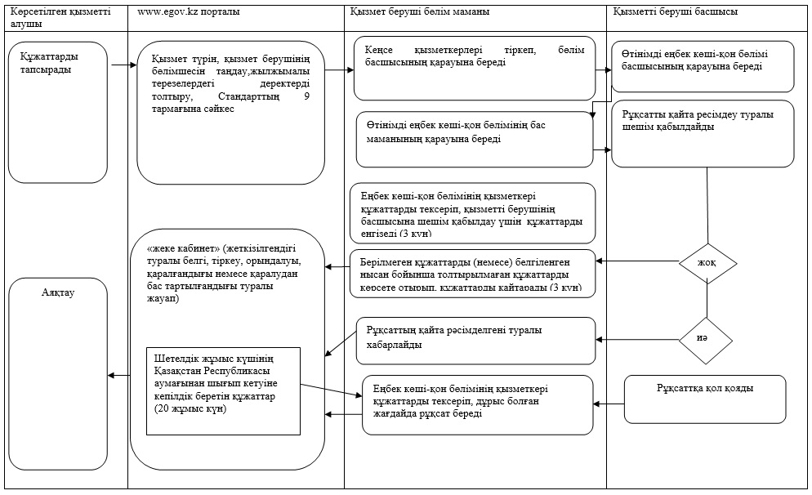  
 

            Шартты белгілер:

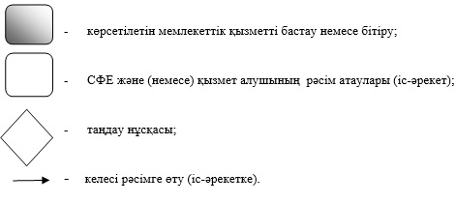  
 

© 2012. Қазақстан Республикасы Әділет министрлігінің «Қазақстан Республикасының Заңнама және құқықтық ақпарат институты» ШЖҚ РМК